BERITA ACARA SERAH TERIMA INVENTARIS
PT. JAKARTA PRIMA CRANES
Wisma JPC, Jl. Mampang Prapatan Raya No.20

No. Dokumen : IT/BAST/2024/07/004
No. Inventaris : FNS-2023-001
DEPARTEMEN GA-IT
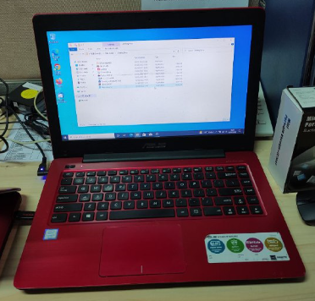
Hari ………………, ……. ………… 2024
Telah diserahkan inventaris sebagai berikut :
- Laptop ASUS NoteBook A456UR-GA093D
  - CPU Intel Core i5-7200U (3M Cache, 2.5GHz, up to 3.1 GHz)
  - RAM : 4 GB DDR4 2133 MHz RAM
  - Storage : 1 TB HDD
  - Display : NVidia GeForce GT930MX with 2GB VRAM.
  - SN : GAN0CX23R31043B
  - Warna : Merah
- Charger Laptop
Kondisi : 60% (Bekas Pakai)

Kepada :
Nama : Gialdy Hermana
Divisi : FA
NIK :
Notes :
Laptop ex Bu Fanny; untuk karyawan baru

Menyetujui,

Bramantya Zain

Menyerahkan,

M N Mahmudi
Menerima,

Gialdy Hermana
Mengetahui,

Ali Rakhman

BERITA ACARA SERAH TERIMA INVENTARIS
PT. JAKARTA PRIMA CRANES
Wisma JPC, Jl. Mampang Prapatan Raya No.20

No. Dokumen : IT/BAST/2024/07/004
No. Inventaris : FNS-2023-001
DEPARTEMEN GA-IT
Hari ………………, ……. ………… 2024
Telah diserahkan inventaris sebagai berikut :
- Laptop ASUS NoteBook A456UR-GA093D
  - CPU Intel Core i5-7200U (3M Cache, 2.5GHz, up to 3.1 GHz)
  - RAM : 4 GB DDR4 2133 MHz RAM
  - Storage : 1 TB HDD
  - Display : NVidia GeForce GT930MX with 2GB VRAM.
  - SN : GAN0CX23R31043B
  - Warna : Merah
- Charger Laptop
Kondisi : 60% (Bekas Pakai)

Kepada :
Nama : Gialdy Hermana
Divisi : FA
NIK :
Notes :
Laptop ex Bu Fanny; untuk karyawan baru

Menyetujui,

Bramantya Zain

Menyerahkan,

M N Mahmudi
Menerima,

Gialdy Hermana
Mengetahui,

Ali Rakhman

LABEL DI BELAKANG LAPTOP
NO INVENTARIS
FNS | - | 2023 | - | 001

EMAIL MS | gan0cx23r31043b@outlook
PASS | JpcOffice2023
TGL | 15 / 06 / 2023
BA | GA/2023/ 06 / 008
USER | FANNY SETIATI SUTANTO

LABEL DI CHARGER
NO INVENTARIS
FNS | - | 2023 | - | 001

